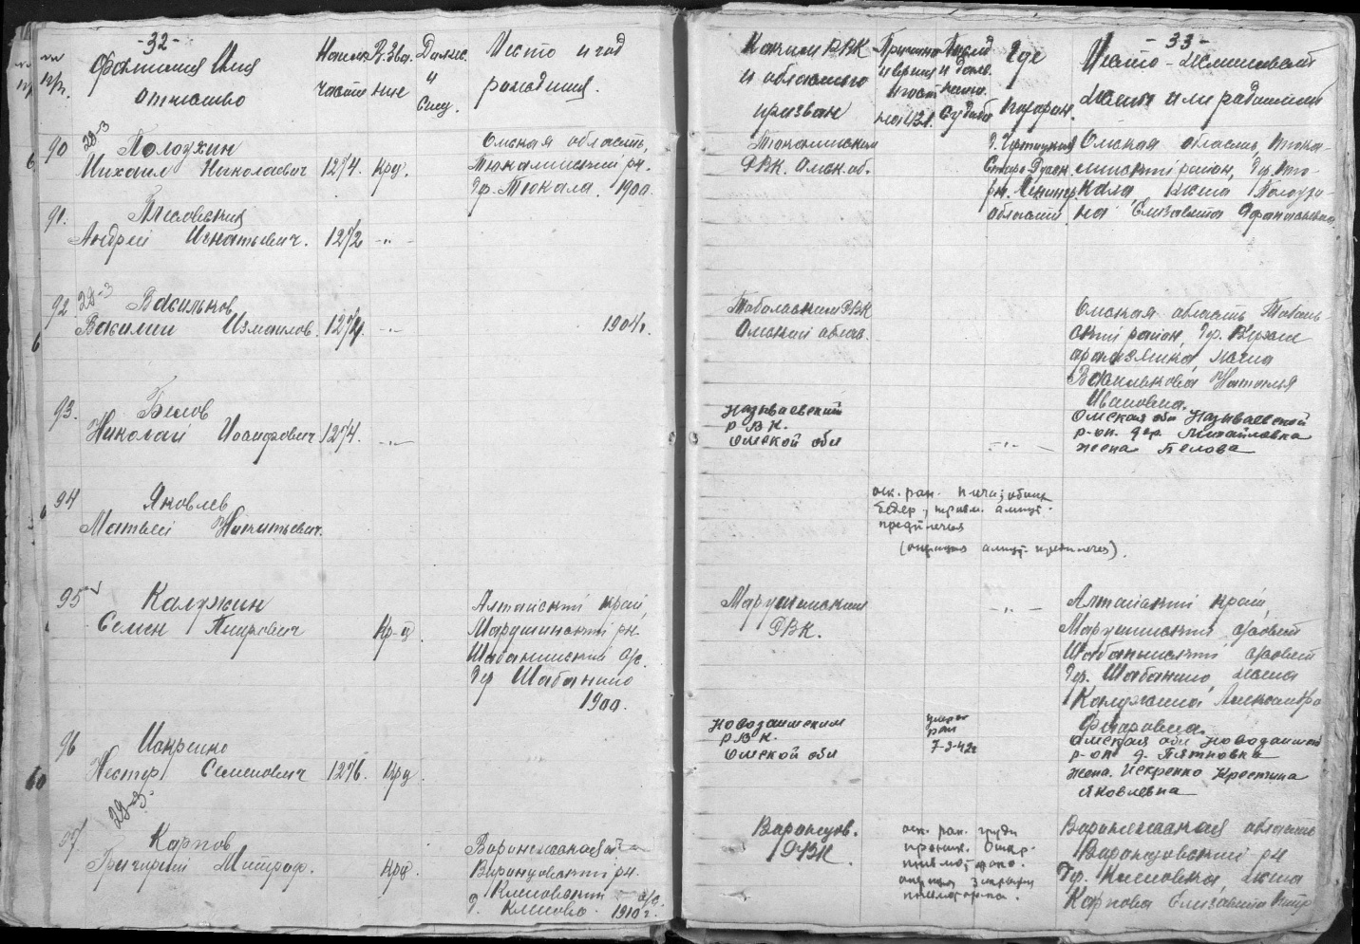

|  |  |  |
| --- | --- | --- |
| Фамилия | Яковлев |  |
| Имя | Матвей |  |
| Отчество | Никитьевич, год рождения 1902 |  |
| Причина выбытия | умер от ран |  |
| Дата выбытия | 27.02.1942-20.08.1942 |  |
| Госпиталь | 469 ОМСБ 384 сд |  |
| Название источника информации | ЦАМО |  |
| Номер фонда источника информации | 58 |  |
| Номер описи источника информации | А-71693 |  |
| Номер дела источника информации | 2187 |  |